TZ 25/2016 Bazilika minor ve Filipově je v létě přístupná s průvodcem
(Jiříkov 26. 7. 2016) Od 1. 7. do 31. 2016 je v poutním kostele Panny Marie Pomocnice křesťanů ve Filipově zajištěna průvodcovská služba pro poutníky a turisty. Bazilika minor je přístupná od úterý do soboty, od 11.00 do 16.00 h. V neděli je poutní kostel o letních prázdninách možné navštívit od 9.30 do 16.00 h., z důvodu mše sv. a koncertu se neposkytuje průvodcovská služba. Mše sv. začíná v neděli v 10.30 h. a varhanní koncert od 14.00 h. Prohlídky zajišťuje Arte musica, z.s. a Římskokatolická farnost Jiříkov. Vstupné je dobrovolné
Monumentální poutní bazilika minor leží ve Filipově, místní části Jiříkova, při státní hranici se Spolkovou republikou Německo. Filipov je významným mariánským poutním místem spjatým se zjevením Panny Marie dne 13. 1. 1866 a náhlým uzdravením Magdaleny Kade. V bazilice minor ve Filipově se celoročně konají česko-německé mše svaté – v neděli od 10.30 h. a každého 13. dne v měsíci. Poutní chrám spravuje Římskokatolická farnost Jiříkov. Chrám z let 1870-1885 patří k významným poutním místům v Diecézi litoměřické.
V hlavní lodi poutního kostela ve Filipově je v letních měsících k vidění česko-německá výstava o historii poutního místa "Poutní místo Filipov (1866-2016)". Od 3. 7. do 28. 8. 2016 v bazilice minor probíhá mezinárodní festival Varhanní duchovní hudba ve Filipově 2016. Během devíti koncertů se posluchači zaposlouchají do zvuku varhan, trubky, zpěvu a mluveného slova. Vstup na koncerty je volný. Koncerty začínají vždy v neděli od 14.00 h.
Poutní místo Filipov si po celý rok 2016 připomíná 150. výročí od svého vzniku. V pondělí 12. 9. 2016 se v Krásné Lípě uskuteční mezinárodní konference "150 let Filipova". Připravuje ji Biskupství litoměřické, Římskokatolická farnost a další partneři. Přihlášky je možné zasílat do 31. 7. 2016.
Klára Mágrová

Bazilika minor Panny Marie Pomocnice křesťanů ve Filipově
1. 7. - 31. 8. 2016, úterý-sobota, 11.00-16.00 h.
Prohlídky poutního místa Filipov s průvodcem. Prohlídky česko-německé výstavy o historii poutního místa "Poutní místo Filipov (1866-2016)". Vstupné dobrovolné. V neděli je bazilika minor o letních prázdninách přístupná od 9.30 do 16.00 h., z důvodu mše sv. a koncertu se neposkytuje průvodcovská služba. Mše sv. začíná v neděli v 10.30 h. a varhanní koncert ve 14.00 h., více www.poutni-mista-sluknovsko.cz

Program mezinárodního festivalu Varhanní duchovní hudba ve Filipově 2016 / Geistliche Orgelmusik in Filippsdorf (vždy neděle od 14.00 h.):
3. 7. 2016 Collegium hortensis, soubor (ČR), Jiří Chlum, varhany (ČR)
10. 7. 2016 Michael Pöche, varhany (Německo), Robert Wintzen, trubka (Německo)
17. 7. 2016 Petr Kolař, varhany (ČR)
24. 7. 2016 Jiří Strach, mluvené slovo (ČR), Ivana Michalovičová,varhany (ČR)
31. 7. 2016 KATT Kateřina Chroboková, varhany (ČR)
7. 8. 2016 Michal Novenko, varhany (ČR), Jana Bínová Koucká, soprán (ČR)
14. 8. 2016 Gregoriánská schola, chorál (ČR), Martin Moudrý, varhany (ČR)
21. 8. 2016 Douglas Bruce, varhany (Velká Británie)
28. 8. 2016 Collegium pražských trubačů (ČR), František Šťastný, varhany (ČR)

Více informací k poutnímu místu Filipov sdělí: Klára Mágrová, GSM +420 724 072 525, klara.magrova@seznam.cz
Partneři:
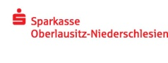
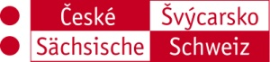
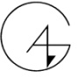

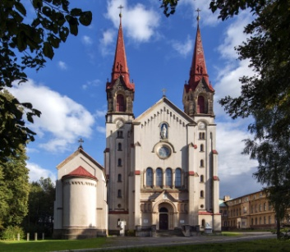
Poutní místo Filipov
Filipov je významným mariánským poutním místem spjatým se zjevením Panny Marie dne 13. 1.1866 a uzdravením Magdaleny Kade. V monumentálním poutním kostele s čestným titulem basilika minor se konají pravidelné česko-německé mše svaté. V průběhu roku sem míří posluchači varhanních koncertů. Poutní chrám spravuje Římskokatolická farnost Jiříkov.
Poutní kostel (1873–1885) a milostná kaple (1870–1873) ve Filipově jsou významnými sakrálními památkami severních Čech. K požehnání kaple Uzdravení nemocných došlo 13. 1. 1873 a kostela Panny Marie Pomocnice křesťanů 11. 10. 1885. Stavbu kaple a kostela realizoval podle plánů Franze Hutzlera z Vídně Gustav Sachers z Liberce a Josef Hampel z Rumburku. Roku 1926 povýšil papež Pius XI. poutní kostel na basiliku minor. Filipov se svou proslulostí a četností uzdravení řadil v první polovině 20. století mezi vyhlášená evropská poutní místa.

Bazilika minor Panny Marie Pomocnice křesťanů ve Filipově
Adresa:
Ul. Na Vyhlídce, Jiříkov - Filipov
GPS: 50°58'50.47"N, 14°35'50.21"E
Poutní kostel se nalézá v Diecézi litoměřické, ve městě Jiříkov, v místní části Filipov, na státní hranici se Spolkovou republikou Německo.
Železniční zastávka: Rumburk 4,5 km a Neugersdorf 1,5 km (Sasko)
Autobusová zastávka: Filipov – kostel, ul. Na Vyhlídce

Duchovní správa:
Římskokatolická farnost Jiříkov, Náměstí 5/2, 407 53 Jiříkov

Mše sv.: Neděle od 10.30 h., 13. dne v měsíci od 10.30 h., 1. sobota v měsíci od 10.30 h.
Eucharistická adorace: 1. sobota v měsíci od 9.30 h.

Otevírací doba v bazilice minor ve Filipově v létě 2016:
1. 7.-31. 8. 2016, úterý-sobota, 11.00-16.00 h.
neděle 9.30-16.00 bez průvodcovské služby (10.30 h. mše sv., 14.00 h. koncert)

Kontakt: tel. +420 739 905 907, e-mail: jirikovrkf@seznam.cz, www.poutni-mista-sluknovsko.cz

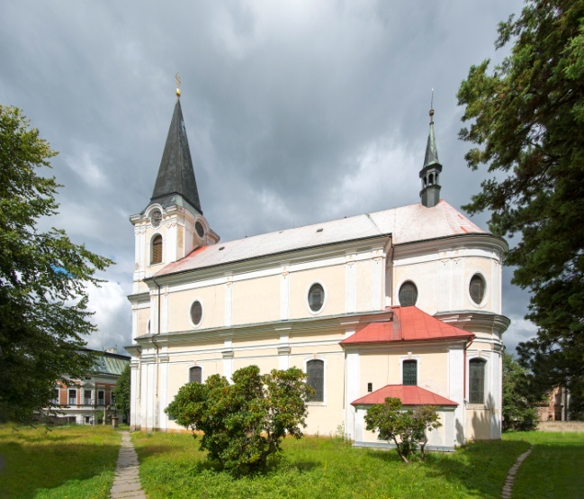
Podrobnosti o Římskokatolické farnosti Jiříkov
Římskokatolická farnost Jiříkov je církevní právnickou osobou. Spravuje ji komunita salesiánů. Farnost zajišťuje náboženskou činnost a orientuje se na sociální projekty. K jejím hlavním aktivitám patří práce s lidmi a rozvoj tradičních duchovních hodnot, sociální, kulturní a náboženská činnost a péče o záchranu architektonického dědictví.
Farnost zajišťuje volnočasové aktivity pro děti z Jiříkova. O letních prázdninách je partnerem mezinárodního festivalu Varhanní duchovní hudba v bazilice Panny Marie Pomocnice křesťanů ve Filipově, místní části Jiříkova. Pravidelné mše svaté probíhají v kostele sv. Jiří v Jiříkově, bazilice Panny Marie Pomocnice křesťanů ve Filipově a Domově Srdce v dlaních ve Filipově.
V roce 2008 připravila ŘKF Jiříkov česko-německý propagační projekt zaměřený na poutní místa Šluknovska, více www.poutni-mista-sluknovsko.cz.

